Мы на пухлые ручонки,
Надеваем рубашонку.
Повторяй за мной слова:
Ручка – раз, и ручка – два!

Выбираем гардероб для Насти и Вани
( ростовые куклы)
Когда каждая минута на счету, одеть ребенка самому – это самое простое, но не самое разумное решение. Ребенку необходимо научиться одеваться самостоятельно, так как это огромный виток в умственном и физическом развитии. Овладение навыком взращивает в ребенке уверенность и независимость. К тому же, это экономит время мамы.
Осваиваясь с разными видами одежды, ребенок работает над целым комплексом умений, он развивает:
- мелкую моторику, когда застегивает пуговицы и кнопки;
- крупную моторику, когда протягивает руки в рукава, ноги – в штанины, удерживает баланс, стягивая носки;
- мышление, когда запоминает последовательность, в которой надевают предметы одежды;
- речь, когда учит и произносит названия одежды, ее цвет и размер.

Помимо этого, ребенок учится делать осознанный выбор одежды, ориентируясь на свой вкус и погодные условия. Малыш привыкает к порядку, когда мама делает акцент на том, что у каждой вещи есть свое место.
Именно в дошкольном возрасте очень важно воспитывать у ребѐнка привычку к чистоте, аккуратности и порядку. У вновь пришедших детей в детский сад часто наблюдается отсутствие элементарных навыков самообслуживания и личной гигиены: дети не умеют самостоятельно умываться, одеваться и раздеваться, пользоваться платком, объективно оценивать особенности своего организма, пользоваться горшком.
Общеизвестно, что здоровье человека закладывается в детстве. Организм ребенка очень пластичен, он гораздо чувствительнее к воздействиям внешней среды, чем организм взрослого; и от того, каковы эти воздействия - благоприятные или нет, зависит, как сложится его здоровье.
Большое значение в охране и укреплении здоровья ребенка принадлежит его гигиеническому обучению и воспитанию. Культурно-гигиенические навыки и привычки, которые необходимы для жизни, труда, сохранения здоровья, нужно вырабатывать с раннего возраста. В эти годы дети могут освоить все основные культурно-гигиенические навыки, научиться понимать их важность, легко, быстро и правильно их выполнять.
В раннем и младшем дошкольном возрасте дети начинают проявлять самостоятельность в самообслуживании. Интерес, внимание ребенка к бытовым действиям, впечатлительность нервной системы дают возможность взрослым быстро научить ребенка определенной последовательности операций, из которых складывается каждое действие, приемам, которые помогают выполнять задание быстро, экономно. Если же это время упустить, неправильные действия автоматизируются, ребенок привыкает к неряшливости, небрежности.
Таким образом, проблема формирования культурно-гигиенических навыков у детей младшего дошкольного возраста является одной из самых актуальных при воспитании детей этого возраста. И насколько она изначально продумана, спланирована и организованна, зависит, будет ли она способствовать укреплению здоровья, физическому и психическому развитию, а также воспитанию культуры поведения.
Маленький ребёнок, мальчик это или девочка, постоянно находится в контакте с куклой. Она будет оставаться его спутником ещё долго, даже в младшем школьном возрасте, может только чуть поменяет вид. Меленькие дети, играя с куклой, подражают действиям взрослых. Они так же купают куклу, как купают их самих, так же одевают. Происходит отработка простейших жизненных навыков. Игра с куклой так же удовлетворяет познавательную активность ребёнка. Рассматривая куклу, ребёнок исследует и себя, формирует представление о своём теле, своих возможностях. Так же любопытство удовлетворяется в деструктивных действиях с куклой: ребёнок ломает, раздевает куклу, смотрит, что у неё внутри. Я хочу расширить знания о современной кукле, научить детей использовать куклу по назначению в игровой деятельности.
Одевание и раздевание кукол представляет особый интерес для ребенка. В ходе игры ребенок запоминает, в каком порядке должны быть одеты вещи, какая вещь предназначена для какой ситуации. Куклу можно использовать как тренажер для развития мелкой моторики рук, в игровых ситуациях сюжетно-ролевых игр «Семья», «Больница» «Ателье для кукол» и др. С ее помощью дети осваивают игровые действия и правила, учатся действовать с предметами-заместителями.
Цель: Создание условий для формирования культурно – гигиенических навыков у детей младшего дошкольного возраста; знать одежду по сезону.
Задачи:
формирует у детей представление о человеке, частях тела, различие пола человека.
С помощью пособия обобщаются знания детей о сезонных предметах одежды, последовательностью её надевания.
Закрепляет цвета, развивает мелкую моторику. Используя данное пособие, осуществляется воспитание КГН; аккуратность, опрятность,
Пособие предназначено для индивидуальной работы с детьми.
Кукла с набором сезонной одежды – это самая главная игрушка для детей всех возрастов. Игры и игровые упражнения с куклой могут быть использованы не только на занятиях, но и в свободной игровой деятельности дошкольников всех возрастных категорий.
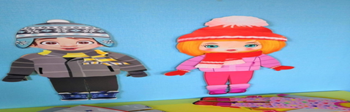
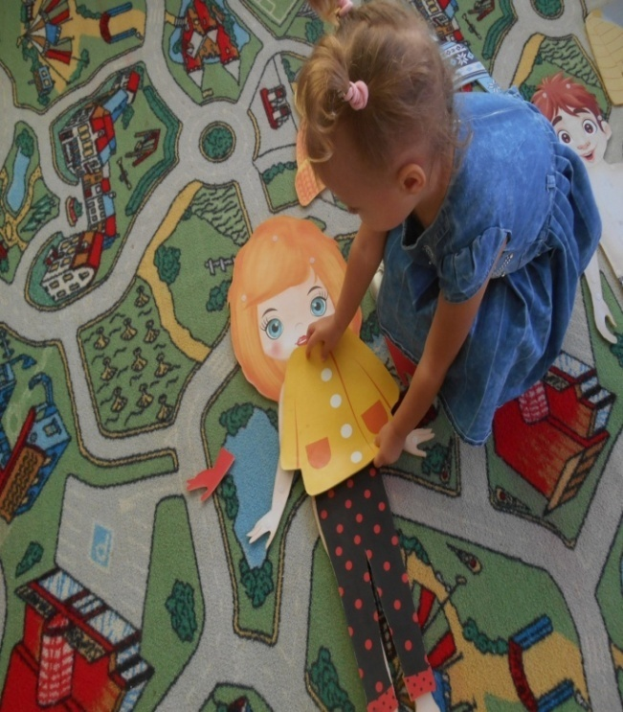

Подготовила: воспитатель Андреева И.Ф.

